我和图书馆一起过生日

----浙江万里学院图书馆与万里学子一起共度21岁生日
2023年9月15日，浙江万里学院钱湖校区图书馆迎来了21周年的庆典，举办了一场令人难以忘怀的生日会。
文献与信息中心主任陈仲委、副主任曾伟清、于咏梅，学工部副部长戴秋花出席了本次生日会。生日会还邀请了与图书馆同一天“诞生”的学生前来共同庆祝，他们与图书馆同一天“降临”在这个世界上，21年后的今天，他们在这里成长、奋斗，这是特殊的缘分。
生日会伊始，曾老师深情地回顾了学生们从入学时的稚嫩到如今的成熟，从学习成绩到个人成长的不断进步。她将学生与图书馆的共同成长比作一幅画卷，勾画出了一个充满希望与活力的画面。正如她所说，21年来，图书馆和他们在座的每一位同龄人一样，学习进步、怀揣梦想。岁月荏苒，图书馆见证了无数万里学子在这里拼搏、成长；斗转星移，图书馆目送一批又一批优秀学子从这里扬帆起航、奔赴远方。戴老师和于老师也为图书馆送上了最真挚的祝福，并且希望学生与图书馆永远相伴，共同前行。

生日会的高潮是一场共同切蛋糕的仪式，大家共同分享着甜蜜，也分享着对未来的期望与祝愿。这场生日会，不仅对于图书馆而言意义非凡，对于生日的学子来说也意义非凡。商学院的马同学更表示，自己从小是个留守儿童，父母不在身边因此很少会有机会过生日，久而久之，自己也就不再期盼生日的到来，9月15日于他而言不过是个普通日子，但这个突如其来的惊喜，让他很感动同时也很难忘。

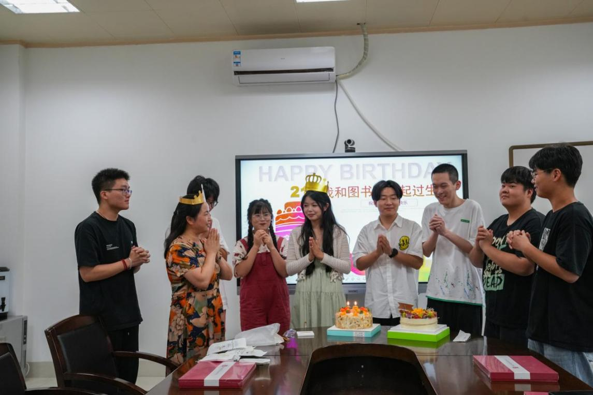

浙江万里学院钱湖校区图书馆屹立在万里21年，同周围的一花一草，一树一鸟共同成长。无数学子来来去去，留下了青春的印记。这次生日会不仅是一次回顾过去的盛会，更展现对未来的期望。图书馆将继续担负着传播知识、培养智慧的崇高使命，为学术研究和个人成长提供坚实的支持。

